Taviano Città dei Fiori
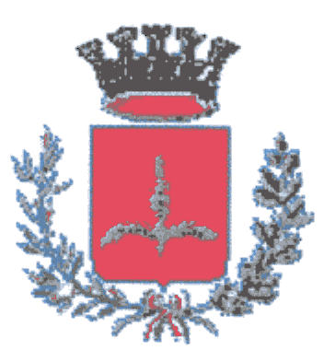

AVVISO PUBBLICO

L’ Amministrazione Comunale, in applicazione dell’art. 119 del d. lgs. nr. 267/2000, ha intenzione di stipulare contratti di sponsorizzazione e accordi di collaborazione con soggetti pubblici o privati, finalizzati alla programmazione e allo svolgimento delle
MANIFESTAZIONI ESTIVE 2015
da realizzarsi nella Marina di Mancaversa e nella Città di Taviano.
Le associazioni e/o ditte interessate a proporre spettacoli e/o manifestazioni varie,
Le ditte interessate alla diffusione e alla pubblicizzazione del “nome aziendale” o del “marchio” in occasione di tali manifestazioni,
Le associazioni e/o ditte interessate a gestire in proprio spettacoli e/o manifestazioni varie (indicativamente ma non esaustivamente: “Festa della birra”, “Torneo di calcetto”, “Sagre”, “Musical”, ecc.)
possono manifestare l’interesse
presentando apposita richiesta al Segretario Generale / Responsabile del Settore Affari Generali (tel. 0833. 916200), che resta a disposizione per ogni chiarimento.

Dalla Residenza municipale, lì 04 giugno 2015

Il Sindaco Il Segretario generale
avv. Carlo D. Portaccio dott. Giancarlo Ria

